Министерство науки, высшего образования и инноваций Кыргызской Республики

Кыргызский Государственный Технический Университет
им. И. Раззакова
Институт электроники и телекоммуникаций

кафедра «Информационные системы и технологии
им. акад. А. Жайнакова»

направления: 710200 Информационные системы и технологии

КУРСОВОЙ ПРОЕКТ
по дисциплине

«Проектирование и разработка веб-приложений BACKEND»

на тему «Веб-приложение для практического обучения программированию с временными ограничениями»

Разработал: студент гр. ИСТ(дот)-2-23 ____________ Шергазиев А.А.
(подпись)

Проверила: к.ф.-м.н., доцент ______________ А.Н.Аманкулова
(подпись)

Бишкек-2026
 |  |  | Стр
Введение……………………………………………………………………...………... |  |  | 3
ГЛАВА 1. АНАЛИТИЧЕСКАЯ ЧАСТЬ…………………………………………… |  |  | 5
1.1 | Анализ предметной области…..…..…..…..…..…..…..…..…..…..…..…..…..… |  | 5
1.2 | Обзор существующих аналогов…...……………………...…………………….. |  | 7
1.3 | Постановка задачи и требования к системе…...……………..………………… |  | 8
ГЛАВА 2. ПРОЕКТИРОВОЧНАЯ ЧАСТЬ…………….....…………….....……… |  |  | 11
2.1 | Обоснование выбора стека технологий……………………………………….. |  | 11
2.2 | Проектирование архитектуры приложения……………………………………. |  | 13
2.3 | Проектирование базы данных.……………………………...………………….. |  | 15
2.4 | Проектирование API интерфейса……………………………………………… |  | 18
ГЛАВА 3. ОПИСАНИЕ РЕАЛИЗАЦИИ………………………………………….. |  |  | 22
3.1 | Структура проекта и настройка окружения…………………………………. |  | 22
3.2 | Реализация серверной части (Backend)……………………………………… |  | 25
3.3 | Реализация системы запуска кода (Code Executor)…………………………. |  | 27
3.4 | Реализация клиентской части (Frontend)……………………………………. |  | 30
ГЛАВА 4. ТЕСТИРОВАНИЕ…………….………………………………………. |  |  | 35
4.1 | Методика тестирования………………………………………………………. |  | 35
4.2 | Сценарии функционального тестирования………………………………….. |  | 36
Заключение…………………………………………………………………….............. |  |  | 42
Список используемых источников…………………………………………………. |  |  | 44
Содержание

Введение
Актуальность темы исследования. В условиях стремительной цифровизации образовательных процессов и сферы IT наблюдается устойчивый рост интереса к автоматизированным системам проверки навыков программирования. Традиционные методы оценки программного кода, выполняемые вручную преподавателями или интервьюерами, становятся неэффективными при увеличении потока обучающихся или кандидатов. Они требуют значительных временных затрат и подвержены влиянию человеческого фактора.
Современные платформы для соревновательного программирования (Competitive Programming) и автоматической проверки решений (Online Judge Systems) позволяют решить эту проблему.
Ключевым техническим вызовом при разработке таких систем является обеспечение безопасности и изоляции исполняемого кода.
Цель курсового проекта заключается в проектировании и разработке полнофункционального веб-приложения для проведения соревнований по программированию, обеспечивающего регистрацию участников, объединение их в команды, автоматическую проверку программного кода в изолированной среде и отображение результатов в реальном времени.
Для достижения поставленной цели необходимо решить следующие задачи:
Анализ предметной области: Изучить принципы работы систем автоматического тестирования программного обеспечения и сформулировать требования к разрабатываемой системе.
Проектирование архитектуры: Разработать архитектуру веб-приложения, включающую клиентскую часть, серверную логику, базу данных и подсистему исполнения кода.
Разработка серверной части (Backend): Реализовать REST API с использованием языка программирования Python и фреймворка FastAPI, обеспечивающего высокую производительность и асинхронную обработку запросов.
Реализация системы безопасного исполнения кода: Разработать сервис code_executor, использующий технологию контейнеризации Docker для изоляции запуска пользовательских скриптов.
Разработка клиентской части (Frontend): Создать пользовательский интерфейс с использованием библиотеки React и сборщика Vite, обеспечивающий удобное взаимодействие с системой, включая редактор кода и управление командами.
Предмет исследования: Программная реализация веб-приложения для соревнований по программированию с использованием стека технологий Python (FastAPI) и React.
Практическая значимость работы заключается в создании готового программного продукта, который может быть внедрен в учебный процесс для автоматизации проверки лабораторных работ по программированию или использован для организации внутренних соревнований (хакатонов) в IT-компаниях. Реализованный механизм изоляции кода через Docker позволяет безопасно проверять решения на различных языках программирования, минимизируя риски для инфраструктуры.

ГЛАВА 1. АНАЛИТИЧЕСКАЯ ЧАСТЬ
  - Анализ предметной области
Предметной областью разрабатываемого программного продукта является автоматизация процесса проведения соревнований по программированию и проверки программного кода. Подобные системы, часто называемые Online Judge Systems, представляют собой веб-сервисы, которые позволяют пользователям решать алгоритмические задачи и получать мгновенный вердикт о правильности своего решения [6].
В ходе анализа архитектуры и функциональных требований к системе (на основе исходного кода проекта) были выделены следующие ключевые сущности и процессы предметной области:
1. Участники и Команды Система ориентирована на взаимодействие пользователей, объединенных в группы.
Пользователь (User): Основной субъект системы. Каждый участник имеет уникальный профиль, защищенный аутентификационными данными (хешированный пароль). Пользователь может выступать как индивидуальный участник или быть частью команды.
Команда (Team): Группа пользователей, объединенная для совместного участия в соревнованиях. В предметной области определена роль «Капитана» (captain_id), который, как правило, инициирует создание команды. Структура данных предполагает, что каждый пользователь может быть привязан к конкретной команде (team_id).
2. Соревновательные задачи (Games) Центральным объектом системы является Задача (в программном коде обозначена как Game). Анализ модели данных показывает, что каждая задача в предметной области характеризуется следующим набором атрибутов:
Описание: Текстовая формулировка условий задачи (title, description). Ограничения ресурсов: Критически важные параметры для автоматической проверки — ограничение по времени выполнения (time_limit) и ограничение по потребляемой памяти (memory_limit). Эти параметры необходимы для отсеивания неэффективных алгоритмов.
3. Процесс решения и проверки (Submissions) Процесс решения задачи представляет собой отправку исходного кода на сервер. В предметной области этот объект называется Посылка или Решение (Submission). Жизненный цикл посылки в системе состоит из следующих этапов:
Создание: Пользователь пишет код в интерфейсе приложения и отправляет его.
Обработка: Система сохраняет код и связывает его с конкретным пользователем и задачей.
Исполнение: Код запускается в изолированной среде.
Вердикт: Решению присваивается статус (status), отражающий результат проверки (например, успех или ошибка выполнения).
4. Изоляция исполнения кода (Sandboxing) Спецификой предметной области является необходимость запуска недоверенного кода, присланного пользователями. Этот код может содержать ошибки, бесконечные циклы или вредоносные инструкции. Для обеспечения безопасности сервера предметная область требует использования механизма «песочницы» (Sandbox). Анализ реализации показывает использование технологии контейнеризации (Docker), где для каждого запуска создается изолированное окружение на базе образа Python (python:3-alpine), что предотвращает доступ пользовательского кода к файловой системе хоста.
Таким образом, разрабатываемая система представляет собой комплексное веб-приложение, объединяющее функции управления пользователями (CRUD), командного взаимодействия и безопасного удаленного исполнения кода (Remote Code Execution).

  - Обзор существующих аналогов
На рынке программного обеспечения для автоматической проверки кода (Online Judge Systems) существует ряд устоявшихся решений, которые используются как для обучения, так и для проведения международных олимпиад. Для обоснования необходимости разработки собственной системы был проведен сравнительный анализ наиболее популярных аналогов: Codeforces, LeetCode и Ejudge.
1. Codeforces Одна из крупнейших мировых платформ для соревновательного программирования.[5]
Преимущества: Огромная база задач, развитое сообщество, система рейтингов.
Недостатки (в контексте поставленной задачи): Является публичным глобальным сервисом. Отсутствует возможность локального развертывания (Self-hosted) для проведения закрытых внутренних экзаменов или корпоративных хакатонов без доступа к интернету. Интерфейс перегружен функционалом, избыточным для локальных соревнований.
2. LeetCode Платформа, ориентированная на подготовку к техническим собеседованиям.
Преимущества: Поддержка множества языков, качественный редактор кода в браузере.
Недостатки: Ориентирована на индивидуальное обучение. В отличие от разрабатываемой системы, где реализована сущность Team (Команда) и логика командного участия, LeetCode фокусируется на личном прогрессе. Также является проприетарным (закрытым) продуктом.
3. Ejudge / DOMjudge Классические системы, используемые в университетах и на олимпиадах ICPC.
Преимущества: Надежность, проверенная временем; поддержка специфических форматов соревнований.
Недостатки: Устаревший технологический стек (часто CGI-скрипты, Perl или старый C++), сложный процесс установки и настройки. Пользовательский интерфейс часто не адаптивен и морально устарел.
Сравнение с разрабатываемым проектом: В отличие от Ejudge, наш проект использует современный стек технологий: FastAPI (для высокой производительности API) и React (для отзывчивого интерфейса). Это значительно упрощает поддержку и дальнейшее развитие системы.
Обоснование разработки собственной системы Проведенный анализ показал, что существующие решения либо являются закрытыми облачными сервисами (Codeforces, LeetCode), либо обладают устаревшим интерфейсом и сложны в развертывании (Ejudge).
Разрабатываемое веб-приложение занимает нишу легковесных, современных систем (Lightweight Online Judge), которые характеризуются:
Простотой развертывания: Использование docker-compose.yml позволяет развернуть всю инфраструктуру (Бэкенд, БД, Фронтенд) одной командой.
Современным стеком: Использование асинхронного Python (FastAPI) и React обеспечивает быстродействие и удобство использования.
Безопасностью: Реализованная система изоляции через Docker (code_executor.py) обеспечивает уровень безопасности, сопоставимый с крупными платформами, но в рамках локального решения.
  - Постановка задачи и требования к системе
Цель разработки: Создание веб-приложения по программированию, обеспечивающего полный цикл от регистрации участников до автоматической проверки решений в изолированной среде.
Исходя из анализа файлов исходного кода, к системе предъявляются следующие группы требований.
1. Подсистема управления пользователями (Auth & Users) Система должна обеспечивать безопасный доступ к функционалу.
Регистрация и аутентификация: Пользователи должны иметь возможность создавать учетные записи и входить в систему, используя email и пароль. Реализация в файле backend/app/api/v1/auth.py указывает на использование токенов доступа для защиты сессий.
Профиль пользователя: Возможность просмотра личной информации. Файл backend/app/api/v1/users.py подтверждает наличие функционала для получения данных текущего пользователя (/me).
2. Подсистема командного взаимодействия (Teams) Приложение должно поддерживать командный формат участия. Согласно файлу backend/app/api/v1/teams.py, система должна реализовывать следующие функции:
Создание новой команды пользователем.
Просмотр списка доступных команд.
Присоединение пользователей к существующим командам.
3. Подсистема управления задачами (Games) Система должна предоставлять интерфейс для работы с алгоритмическими задачами. На основе модели backend/app/models/game.py, функционал включает:
Хранение заголовка (title) и подробного описания задачи (description).
Учет технических ограничений для каждой задачи: лимит времени выполнения (time_limit) и лимит потребляемой памяти (memory_limit).
Получение списка задач через API (backend/app/api/v1/games.py).
4. Подсистема проверки решений (Core Logic & Submissions) Это ключевой функциональный блок. Согласно файлам backend/app/models/submission.py и backend/app/services/code_executor.py, система должна:
Принимать исходный код решения от клиента.
Сохранять историю отправленных решений (Submissions) с привязкой к пользователю и задаче.
Автоматически запускать код на выполнение.
Возвращать вердикт проверки (статус выполнения, ошибки, вывод программы).
5. Интерфейс пользователя (Frontend) Клиентская часть, реализованная в frontend/src, должна предоставлять:
Панель управления (Dashboard) для навигации.
Страницу соревнования со встроенным редактором кода (компонент CodeEditor.jsx).
Страницы регистрации и авторизации соответствует требованиям к простоте и доступности интерфейса.
6. Безопасность и изоляция (Security) Учитывая специфику запуска произвольного пользовательского кода, система должна гарантировать безопасность хост-сервера.
Реализация должна использовать контейнеризацию. Наличие файла backend/app/services/Dockerfile.sandbox подтверждает требование запуска кода в изолированном Docker-контейнере на базе образа python:3.11-alpine.
Пароли пользователей должны храниться в зашифрованном виде (использование passlib и bcrypt в backend/app/core/security.py).
7. Производительность и стек технологий
Бэкенд: Должен быть построен на языке Python с использованием асинхронного фреймворка FastAPI для обеспечения высокой скорости обработки запросов.
База данных: Использование реляционной СУБД с управлением миграциями через Alembic для версионирования схемы данных.

ГЛАВА 2. ПРОЕКТИРОВОЧНАЯ ЧАСТЬ
2.1. Обоснование выбора стека технологий
Выбор программных средств для реализации курсового проекта обусловлен требованиями к высокой производительности, безопасности исполнения кода и необходимости создания интерактивного пользовательского интерфейса. Архитектура приложения построена на разделении клиентской и серверной частей (Client-Server), взаимодействующих через REST API/
Серверная часть (Backend)
В качестве основного языка программирования выбран Python 3.11. Выбор обусловлен его широкими возможностями для работы с системными вызовами и процессами, что критически важно для реализации сервиса запуска кода (code_executor.py).
Для реализации веб-сервера использован фреймворк FastAPI.
Высокая производительность: FastAPI построен на базе Starlette и Pydantic, что обеспечивает асинхронную обработку запросов (стандарт ASGI), необходимую для одновременного обслуживания множества участников соревнования. Использование асинхронности подтверждается наличием ключевых слов async/await в обработчиках маршрутов.[1]
Валидация данных: Использование Pydantic-схем (находящихся в директории backend/app/schemas/) позволяет строго типизировать входящие и исходящие данные, минимизируя ошибки runtime.
Автоматическая документация: Фреймворк автоматически генерирует интерактивную документацию Swagger UI, что упрощает отладку и тестирование API.[1]
2. База данных и ORM
Для хранения данных выбрана реляционная модель. Взаимодействие с базой данных осуществляется через SQLAlchemy — современную ORM (Object-Relational Mapping) библиотеку для Python.[4]
Это позволяет работать с базой данных, используя объекты Python (модели описаны в backend/app/models/ ), что защищает от SQL-инъекций и повышает читаемость кода.
Для управления изменениями структуры базы данных (миграций) применяется инструмент Alembic. Наличие директории backend/app/alembic и файлов версий (например, 3f0b82a5990c_add_new_columns.py) подтверждает использование версионирования схемы БД.
3. Среда безопасного исполнения (Sandbox)
Ключевым технологическим решением проекта является использование Docker. Для запуска пользовательских решений используется технология контейнеризации. В проекте создан специальный файл конфигурации Dockerfile.sandbox, который описывает минималистичный образ на базе python:3.11-alpine. Это обеспечивает:
Изоляцию: Код участника выполняется внутри контейнера, не имея доступа к файловой системе хост-сервера.
Контроль ресурсов: Docker позволяет ограничивать потребление CPU и оперативной памяти для каждого контейнера.
4. Клиентская часть (Frontend)
Разработка пользовательского интерфейса выполнена с использованием библиотеки React.
Компонентный подход: Интерфейс разбит на независимые компоненты (например, CodeEditor.jsx, Timer.jsx в папке frontend/src/components/ ), что упрощает поддержку и повторное использование кода.
Сборщик Vite: Использован инструмент Vite (файл конфигурации vite.config.js ) для быстрой сборки проекта и горячей перезагрузки (HMR) в процессе разработки[2].
Стилизация: Для оформления интерфейса применен CSS.
5. Протоколы взаимодействия
REST API: Используется для выполнения основных операций CRUD (создание задач, обновление профиля, отправка решений)[7]. Маршруты API описаны в backend/app/api/v1/router.py.
2.2. Проектирование архитектуры приложения
Бэкенд-часть проекта разработана с использованием фреймворка Django Проектируемая система построена на основе клиент-серверной архитектуры с элементами микросервисного подхода (выделение изолированного сервиса для исполнения кода). Архитектура приложения включает следующие логические уровни:
1. Клиентский уровень (Frontend) Реализован как одностраничное веб-приложение (Single Page Application, SPA) на базе библиотеки React.[3]
Ответственность: Отображение пользовательского интерфейса, обработка действий пользователя, валидация форм на стороне клиента, отправка асинхронных HTTP-запросов к серверу.
Взаимодействие: Клиент взаимодействует с сервером посредством REST API (для операций CRUD)
2. Серверный уровень (Backend API) Реализован на базе фреймворка FastAPI. Является центральным узлом системы.
Ответственность:
Маршрутизация запросов: Обработка входящих HTTP-запросов от клиента (описана в модуле backend/app/api/v1/router.py).
Аутентификация и авторизация: Проверка прав доступа пользователей с использованием JWT-токенов (backend/app/core/security.py).
Бизнес-логика: Реализация основных алгоритмов работы системы (управление командами, создание задач).
3. Уровень данных (Data Layer) Представлен реляционной базой данных.
Ответственность: Долгосрочное хранение информации о пользователях, командах, задачах и истории отправленных решений.
Взаимодействие: Сервер взаимодействует с базой данных через ORM SQLAlchemy (backend/app/core/database.py), что обеспечивает абстракцию от диалекта конкретной СУБД.
4. Подсистема исполнения кода (Code Execution Service) Специализированный компонент системы, отвечающий за безопасный запуск пользовательских решений.
Реализация: Модуль backend/app/services/code_executor.py.
Принцип работы: При получении кода от пользователя сервис инициирует создание изолированного Docker-контейнера (на основе образа Dockerfile.sandbox).
Изоляция: Контейнер имеет строго ограниченные ресурсы (CPU, RAM) и время жизни. Взаимодействие с внешним миром (сеть) внутри контейнера отключено для предотвращения атак. Стандартные потоки ввода/вывода (stdout/stderr) перехватываются сервисом и возвращаются как результат проверки.
Схема информационного взаимодействия:
Пользователь пишет код в редакторе (Frontend) и нажимает кнопку «Отправить».
Frontend формирует JSON-объект с кодом и отправляет POST-запрос на эндпоинт /api/v1/games/{id}/submit.
Backend проверяет авторизацию и сохраняет посылку в Базу Данных со статусом «Pending».
Backend передает код в сервис CodeExecutor.
CodeExecutor запускает Docker-контейнер, выполняет код и возвращает вердикт.
Backend обновляет статус посылки в Базе Данных и отправляет уведомление клиенту.
Для хранения информации в системе используется реляционная база данных PostgreSQL. Выбор этой СУБД обусловлен её надежностью, соответствием стандартам SQL.
Взаимодействие приложения с базой данных осуществляется через ORM (Object-Relational Mapping) библиотеку SQLAlchemy. Это позволяет описывать структуру базы данных в виде классов Python (Моделей), где классы соответствуют таблицам, а атрибуты классов — колонкам.
1. Логическая модель данных (ER-схема)
На основе анализа предметной области и функциональных требований были выделены следующие ключевые сущности:
User (Пользователь) — хранит учетные данные и профиль участника.
Team (Команда) — объединяет пользователей в группы для совместного участия.
Game (Задача) — содержит условия алгоритмических задач и ограничения.
Submission (Решение) — хранит историю отправленных пользователями решений и результаты их проверки.
Ниже приведено детальное описание структуры таблиц базы данных, реализованных в проекте.
Таблица users (табл. 2.3.1.) (Пользователи) описана в файле backend/app/models/user.py.

Атрибут | Тип данных | Описание | Ограничения
id | Integer | Уникальный идентификатор | Primary Key, Auto Increment
password | String | Хэш пароля (bcrypt) | Not Null
username | String | Полное имя пользователя | Nullable
active | Boolean | Статус активности аккаунта | Default: True
is_admin | Boolean | Флаг администратора | Default: False
team_id | Integer | Ссылка на команду | Foreign Key (teams.id), Nullable
Табл. 2.3.1. Таблица users
Many-to-One с таблицей teams: Каждый пользователь может быть участником одной команды.
One-to-Many с таблицей submissions: Один пользователь может отправить множество решений.
Таблица tasks (табл. 2.3.2.) (Задачи) описана в файле backend/app/models/game.py. Хранит информацию о соревновательных задачах.

Атрибут | Тип данных | Описание | Ограничения
id | Integer | Уникальный идентификатор | Primary Key, Auto Increment
title | String | Название задачи | Index, Not Null
description | Text | Текст условия задачи | Not Null
task_time | Float | Лимит времени выполнения (сек) | Not Null
expected_output | String | Ожидаемый вывод | Not Null
task_score | Integer | Баллы получаемые за выполнение задания | Not Null
Табл. 2.3.2. Таблица tasks

One-to-Many с таблицей submissions: К одной задаче может быть отправлено множество решений от разных пользователей.
3. Таблица submissions (табл. 2.3.3.) (Решения) описана в файле backend/app/models/submission.py. Эта таблица накапливает результаты работы.

Атрибут | Тип данных | Описание | Ограничения
id | Integer | Уникальный идентификатор | Primary Key, Auto Increment
code | Text | Исходный код решения | Not Null
status | String | Статус проверки (Pending, OK, Error) | Not Null
user_id | Integer | Автор решения | Foreign Key (users.id)
task_id | Integer | Решаемая задача | Foreign Key (games.id)
created_at | DateTime | Время отправки | Default: Current Timestamp
Табл. 2.3.3. Таблица submissions

Many-to-One с таблицей users.
Many-to-One с таблицей games.
4. Таблица teams (табл. 2.3.4.) (Команды) (Реализована неявно через связи в user.py и логику в API). Хранит данные о группах участников

Атрибут | Тип данных | Описание | Ограничения
id | Integer | Уникальный идентификатор | Primary Key, Auto Increment
name | String | Название команды | Unique, Not Null
owner_id | Integer | ID владельца команды | Foreign Key (users.id)
Табл. 2.3.4. Таблица teams

One-to-Many с таблицей users: В одной команде может быть несколько участников.
Для поддержания целостности данных на уровне СУБД используются ограничения внешних ключей (Foreign Key).
При удалении пользователя (user), связанные с ним решения (submissions) остаются в базе для истории (или удаляются каскадно, в зависимости от настройки ondelete).
Поле team_id в таблице users позволяет однозначно определить принадлежность участника к команде.
Использование миграций (библиотека Alembic, файлы в backend/app/alembic/versions) позволяет версионировать схему базы данных. Это дает возможность безопасно вносить изменения в структуру таблиц (например, добавление новых колонок) без потери данных в процессе разработки и эксплуатации системы.

2.4. Проектирование API интерфейса
Взаимодействие между клиентской частью (Frontend) и серверной частью (Backend) организовано в соответствии с архитектурным стилем REST (Representational State Transfer). Это обеспечивает масштабируемость системы и независимость компонентов.
Взаимодействие между клиентской и серверной частями приложения организовано посредством REST API. Все ресурсы доступны по протоколу HTTP, а обмен данными происходит в формате JSON.
Маршруты сгруппированы по функциональным модулям: аутентификация, пользователи, команды, задачи и игровой процесс.
1. Модуль Аутентификации (Auth) (табл. 2.4.1.)
Отвечает за вход пользователей в систему и выдачу токенов доступа.

Метод | Маршрут | Описание | Схема запроса
POST | /api/v1/auth/login | Аутентификация пользователя (Вход). Принимает учетные данные и возвращает токен доступа. | UserLogin
Табл. 2.4.1. Описание маршрута Auth

2. Модуль Пользователей (Users) (табл. 2.4.2.)
Предоставляет интерфейс для управления учетными записями, включая регистрацию, получение информации и смену настроек.

Метод | Маршрут | Описание | Параметры / Схема
GET | /api/v1/users/users/ | Получение списка всех пользователей. | —
POST | /api/v1/users/users/ | Регистрация нового пользователя. | UserCreate
GET | /api/v1/users/users/{user_id} | Получение данных конкретного пользователя по ID. | user_id (path)
PUT | /api/v1/users/users/to_team | Привязка пользователя к команде. Требует авторизации. | UserToTeam
PUT | /api/v1/users/users/new_password | Смена пароля пользователя. | UserPasswChange
DELETE | /api/v1/users/users/delete/{user_id} | Удаление пользователя из системы. | user_id (path)
Табл. 2.4.2. Описание маршрутов Users

3. Модуль Команд (Teams) (табл. 2.4.3.)
Позволяет пользователям объединяться в группы. Часть методов защищена и требует наличия токена авторизации.

Метод | Маршрут | Описание | Параметры / Схема
GET | /api/v1/teams/teams/ | Получение списка всех команд. | —
POST | /api/v1/teams/teams/ | Создание новой команды. Требует авторизации. | TeamBase
GET | /api/v1/teams/teams/{team_id} | Получение информации о команде по ID. | team_id (path)
DELETE | /api/v1/teams/teams/{team_id} | Удаление команды. Требует авторизации. | team_id (path)
POST | /api/v1/teams/teams/leave | Выход текущего пользователя из команды. Требует авторизации. | —
Табл. 2.4.3. Описание маршрутов Teams

4. Модуль Задач (Tasks) (табл. 2.4.4.)
Управление соревновательными задачами.

Метод | Маршрут | Описание | Схема запроса
GET | /api/v1/tasks/tasks/ | Получение списка всех доступных задач. | —
POST | /api/v1/tasks/tasks/ | Создание новой задачи (для администраторов). | TaskCreate
Табл. 2.4.4. Описание маршрутов Tasks

5. Игровой процесс (Games) (табл. 2.4.5.)
Основной функциональный блок для отправки решений на проверку.

Метод | Маршрут | Описание | Схема запроса
POST | /api/v1/games/submit | Отправка решения задачи. Код передается на сервер для проверки в изолированной среде. Требует авторизации. | SubmissionCreate
Табл. 2.4.5. Описание маршрута Games
ГЛАВА 3. ОПИСАНИЕ РЕАЛИЗАЦИИ
3.1. Структура проекта и настройка окружения
Разработка программного продукта велась в рамках единого репозитория (Monorepo), разделенного на две независимые директории: backend (серверная часть) и frontend (клиентская часть). Такое разделение упрощает навигацию по коду и позволяет четко разграничить зоны ответственности между интерфейсом и бизнес-логикой.
1. Организация серверной части Серверное приложение расположено в директории backend/ и имеет модульную структуру (рис. 3.1.1), характерную для масштабируемых приложений на FastAPI. Ключевые директории и файлы:
app/main.py — Точка входа в приложение. Здесь происходит инициализация объекта FastAPI, подключение промежуточного ПО (Middleware), включая CORS, и регистрация основных маршрутов.
app/api/v1/ — Пакет, содержащий логику обработки HTTP-запросов (Routers).
router.py — Главный роутер, объединяющий остальные модули.
auth.py — Обработчики регистрации и входа.
games.py — API для получения списка задач и условий.
users.py — Работа с профилем пользователя.
app/core/ — Ядро приложения.
config.py — Чтение переменных окружения (настройки БД, секретные ключи).
database.py — Настройка асинхронного подключения к PostgreSQL через SQLAlchemy.
security.py — Функции хеширования паролей и генерации JWT-токенов.
app/models/ — ORM-модели (схемы таблиц базы данных).
user.py, game.py, submission.py — описание сущностей.
app/schemas/ — Pydantic-схемы для валидации входных данных и сериализации ответов API.
app/services/ — Слой бизнес-логики.
code_executor.py — Ключевой сервис для запуска кода в Docker-контейнере.
game_service.py — Логика управления соревнованиями.
Dockerfile.sandbox — Конфигурация образа для изолированной среды исполнения (рис. 3.1.2.).

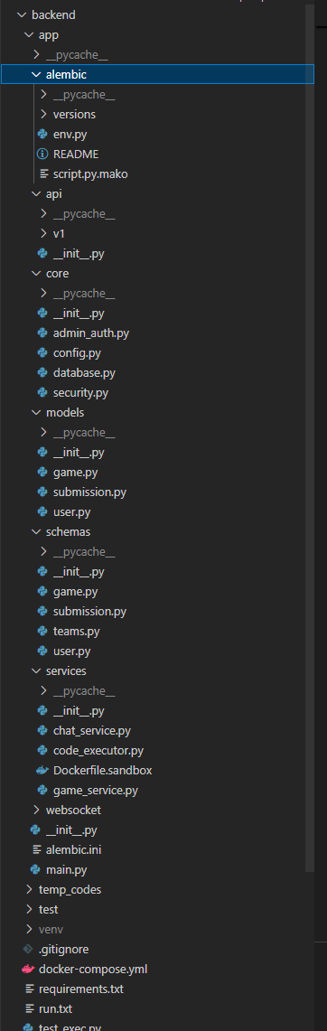
Рис. 3.1.1. Файловая структура backend

FROM python:3.11-alpine
RUN adduser -D sandbox
USER sandbox
WORKDIR /app
Рис. 3.1.2 Код файла Dockerfile.sandbox
- Организация клиентской части Клиентское приложение находится в директории frontend/ и построено по стандартам сборщика Vite(рис.3.1.3.).

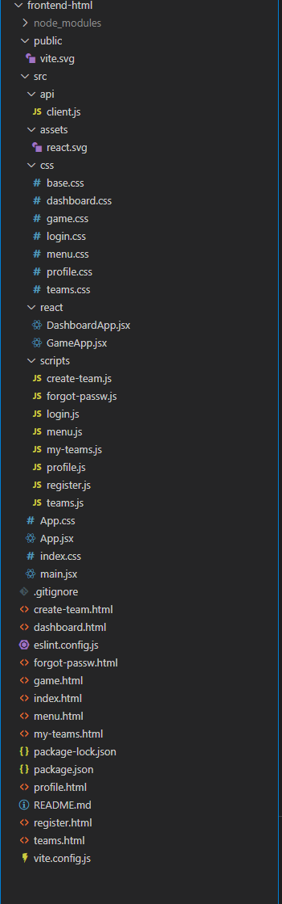
Рис. 3.1.3. Файловая структура frontend
3. Настройка окружения и зависимостей Для обеспечения воспроизводимости среды разработки и эксплуатации используются файлы управления зависимостями:
Бэкенд: Файл backend/requirements.txt содержит список Python-библиотек.
Основные зависимости: fastapi, uvicorn (ASGI-сервер), sqlalchemy (ORM), alembic (миграции), python-jose (JWT), passlib (хеширование), docker (SDK для управления контейнерами).
Фронтенд: Файл frontend/package.json определяет JavaScript-зависимости.
Основные библиотеки: react, react-router-dom, axios, vite.
4. Оркестрация контейнеров Для упрощения развертывания и локальной разработки используется Docker Compose. Файл docker-compose.yml в корне директории backend (или корня проекта) описывает необходимые сервисы:
db: Сервис базы данных PostgreSQL. Настраиваются переменные окружения (пользователь, пароль, имя БД) и volume для персистентного хранения данных.
3.2. Реализация серверной части (Backend)
Серверная часть приложения реализована на языке Python с использованием фреймворка FastAPI. Данный выбор обусловлен необходимостью асинхронной обработки I/O операций (обращения к базе данных, сетевые запросы к Docker) и высокой скоростью разработки.
1. Инициализация приложения и конфигурация
Точкой входа в приложение является модуль backend/app/main.py. В нем создается экземпляр класса FastAPI, который управляет всем жизненным циклом приложения.
Ключевые этапы инициализации:
Создание приложения: Инициализируется объект app = FastAPI().
Настройка CORS (Cross-Origin Resource Sharing): Для обеспечения взаимодействия с фронтендом, работающим на другом порту (обычно 5173 при разработке), подключается CORSMiddleware. В конфигурации разрешены запросы с любых источников (allow_origins=["*"]), что допустимо для этапа разработки, но требует ужесточения в продакшн-среде.
Подключение маршрутизаторов: Все обработчики API (эндпоинты) импортируются из пакета app.api и подключаются через метод app.include_router(). Это позволяет сохранить main.py чистым и разбить логику по модулям.
Конфигурационные параметры (URL базы данных, секретные ключи, алгоритмы шифрования) вынесены в модуль backend/app/core/config.py.
2. Реализация слоя доступа к данным (DAO)
Взаимодействие с реляционной базой данных PostgreSQL организовано через асинхронный драйвер библиотеки SQLAlchemy. Реализация находится в файле backend/app/core/database.py.
Session Manager: Создан объект AsyncSessionLocal, который является фабрикой сессий.
Dependency Injection: Для управления транзакциями используется зависимость (dependency) get_db. Она создает сессию базы данных для каждого входящего HTTP-запроса и автоматически закрывает её после отправки ответа клиенту. Это гарантирует отсутствие утечек соединений.
3. Реализация подсистемы безопасности
Подсистема аутентификации и авторизации реализована в модулях backend/app/core/security.py и backend/app/api/v1/auth.py.
Хеширование паролей: Для безопасного хранения паролей используется библиотека passlib с алгоритмом bcrypt. В базе данных сохраняется только хеш пароля, восстановление исходного пароля невозможно. Реализованы две ключевые функции:
verify_password(plain_password, hashed_password) — проверка введенного пароля.
get_password_hash(password) — генерация хеша при регистрации.
JWT Авторизация: В системе используется механизм токенов JSON Web Token (JWT).
При успешном входе (/login) сервер генерирует токен, содержащий sub (идентификатор пользователя) и exp (время истечения).
Для подписи токена используется секретный ключ SECRET_KEY и алгоритм HS256 (библиотека python-jose).
Защита маршрутов осуществляется через зависимость get_current_user, которая извлекает токен из заголовка Authorization, декодирует его и находит пользователя в БД.
3.3. Реализация системы запуска кода (Code Executor)
Использование миграций (библиотека Alembic, файлы в backend/app/alembic/versions) позволяет версионировать схему базы данных. Это дает возможность безопасно вносить изменения в структуру таблиц (например, добавление новых колонок) без потери данных в процессе разработки и эксплуатации системы.
Подсистема исполнения кода (Code Executor) является критически важным компонентом, отвечающим за непосредственную проверку решений участников. Главная задача этого модуля — выполнить произвольный пользовательский код таким образом, чтобы гарантировать безопасность основного сервера и корректность результатов.
Реализация данной подсистемы выполнена в модуле backend/app/services/code_executor.py и базируется на технологии контейнеризации Docker.
1. Принцип изоляции
Поскольку пользователи могут отправить вредоносный код (например, скрипты для удаления файлов, сканирования сети или майнинга криптовалют), прямое исполнение кода на хост-системе (сервере приложения) недопустимо.
Для решения этой проблемы используется концепция «песочницы» (sandbox). Каждое решение запускается в отдельном, эфемерном (временном) Docker-контейнере. Это обеспечивает следующие уровни изоляции:
Файловая изоляция: Контейнер имеет собственную файловую систему. Действия пользователя (удаление, создание файлов) происходят внутри контейнера и не влияют на хост.
Сетевая изоляция: Контейнеры запускаются без доступа к внешней сети (сетевой режим none или ограниченный), что предотвращает атаки на другие сервисы или утечку данных.
Ресурсная изоляция: Docker позволяет жестко ограничить доступное процессорное время и оперативную память.
2. Конфигурация среды исполнения
Образ контейнера, в котором происходит запуск, описывается в файле backend/app/services/Dockerfile.sandbox. В качестве базового образа используется python:3.11-alpine. Выбор обусловлен его минимальным размером (около 50 МБ) и высокой скоростью запуска, что критично для обработки большого потока решений.
Примерная структура Dockerfile:
Базовый слой: FROM python:3.11-alpine.
Рабочая директория: WORKDIR /app.
Пользователь: Создается непривилегированный пользователь, чтобы код не выполнялся от имени root.
3. Алгоритм обработки решения
Логика запуска реализована в классе сервиса с использованием библиотеки docker-py (Python Docker SDK). Процесс проверки одного решения проходит следующие этапы:
Инициализация: Сервис получает исходный код решения и параметры ограничений (Time Limit, Memory Limit).
Подготовка файлов:
Исходный код сохраняется во временный файл (например, во временную директорию /tmp на хосте).
Имя файла генерируется уникальным (UUID), чтобы избежать коллизий при одновременной проверке нескольких решений.
Запуск контейнера: Выполняется команда запуска контейнера (аналог docker run). При этом настраиваются следующие параметры:
Volumes: Временный файл с кодом монтируется внутрь контейнера в режиме «только чтение» (read-only).
Command: Указывается команда для интерпретатора, например: python3 solution.py.
Limits: Устанавливаются ограничения:
mem_limit (например, 128 МБ) — при превышении процесс убивается (OOM Kill).
nano_cpus — ограничение процессорного времени.
Network: Отключается (network_mode="none").
Мониторинг выполнения: Сервис ожидает завершения работы контейнера. Если время выполнения превышает установленный лимит (time_limit), сервис принудительно останавливает и удаляет контейнер, фиксируя ошибку Time Limit Exceeded.
Сбор результатов: После завершения работы контейнера сервис считывает потоки:
STDOUT (стандартный вывод) — результат работы программы.
STDERR (стандартный поток ошибок) — информация об ошибках интерпретации или исключениях (Runtime Error).
Очистка: Контейнер уничтожается (auto_remove=True или явный вызов .remove()), временные файлы на хосте удаляются.
4. Обработка ошибок
Система классифицирует результаты выполнения на основе кодов возврата (Exit Code) и вывода:
Exit Code 0: Успешное выполнение. Вывод сравнивается с эталонным.
Exit Code 137 (OOM Kill): Превышение лимита памяти (Memory Limit Exceeded).
Timeout: Превышение лимита времени (Time Limit Exceeded).
Ненулевой Exit Code: Ошибка времени выполнения (Runtime Error), детали берутся из STDERR.
Данная архитектура гарантирует, что даже деструктивный код участника не сможет нарушить работоспособность системы проверки.

3.4. Реализация клиентской части (Frontend)
Взаимодействие между клиентской частью (Frontend) и серверной частью (Backend) организовано в соответствии с архитектурным стилем REST (Representational State Transfer). Это обеспечивает
Клиентская часть приложения разработана с использованием современной гибридной архитектуры, объединяющей подход Multi-Page Application (MPA) и библиотеку React для рендеринга сложных интерфейсов. В качестве инструмента сборки и запуска dev-сервера используется Vite, что обеспечивает высокую скорость разработки и оптимизированную сборку ресурсов.
1. Архитектура и структура проекта
В отличие от классических SPA (Single Page Application), в данном проекте маршрутизация базируется на физических HTML-файлах, что упрощает навигацию и разделение логики.
Файловая структура проекта организована следующим образом:
Корневая директория: Содержит точки входа — HTML-страницы (index.html, login.html, dashboard.html, game.html и др.).
src/api/ — Слой взаимодействия с сервером (конфигурация HTTP-клиента).
src/css/ — Таблицы стилей, разделенные по страницам.
src/scripts/ — Скрипты на языке JavaScript для логики статических страниц (авторизация, профиль, управление командами).
src/react/ — React-приложения для динамических страниц (Дашборд, Игровой интерфейс).
2. Реализация страниц аутентификации и профиля (Vanilla JS)
Страницы входа (рис. 3.4.1.), регистрации и восстановления пароля реализованы на классическом стеке HTML + JavaScript. Это обеспечивает мгновенную загрузку и минимальный размер бандла для этих критических узлов.
HTML-шаблоны: Файлы login.html, register.html, forgot-passw.html содержат верстку форм.
Логика (src/scripts/):
login.js, register.js, forgot-passw.js — обрабатывают события отправки форм (submit), валидируют введенные данные на стороне клиента и отправляют запросы к API.

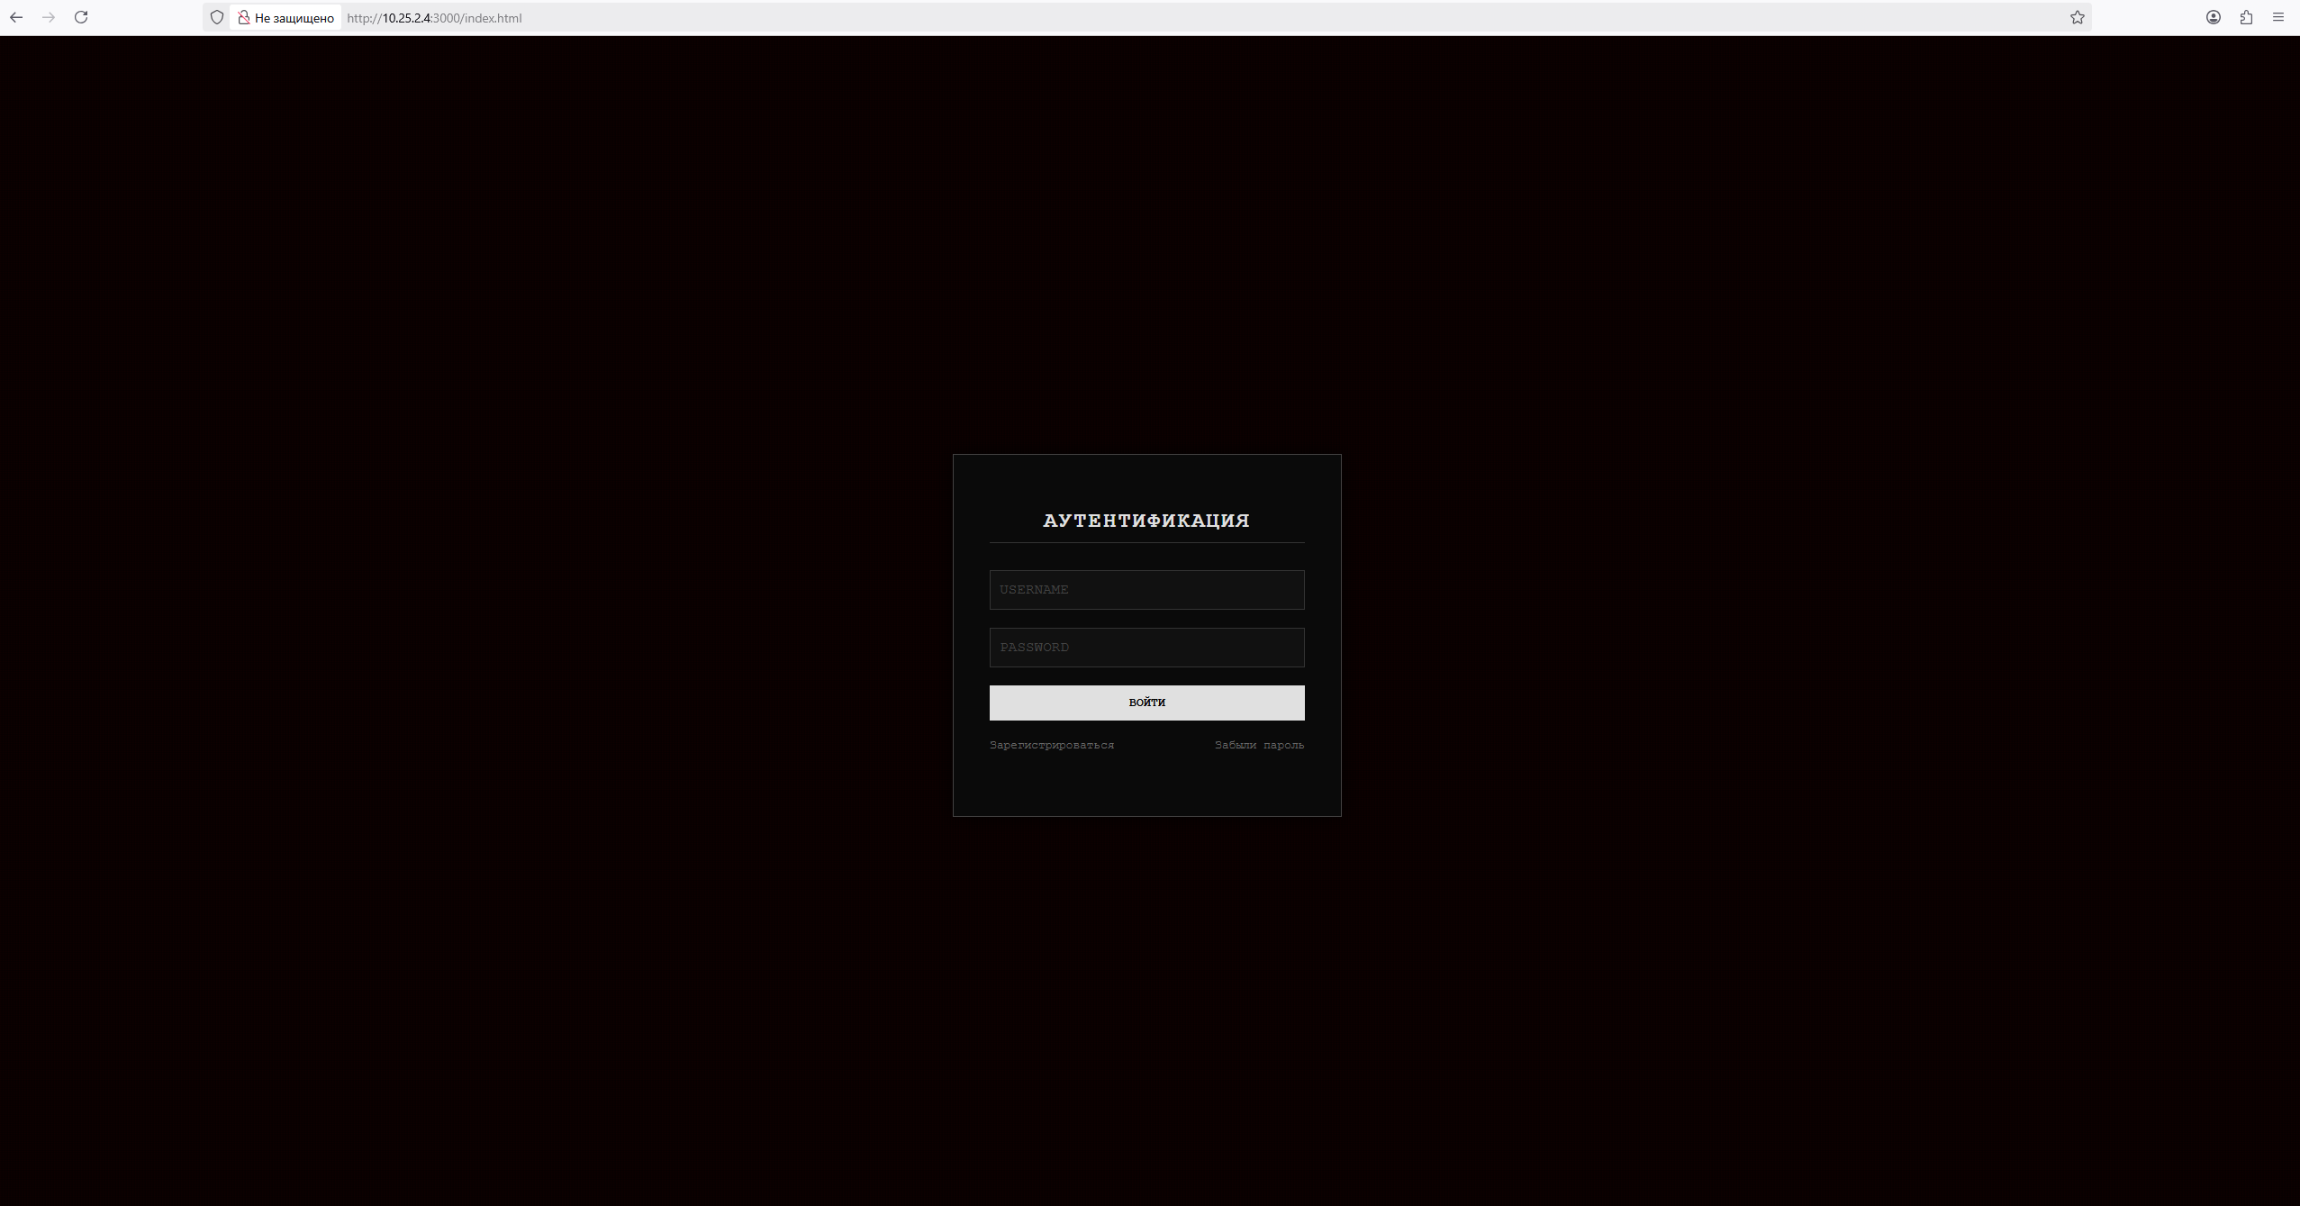
Рис. 3.4.1. Страница входа

При успешной авторизации токен сохраняется в localStorage, и происходит перенаправление пользователя на главное меню (рис. 3.4.2.).

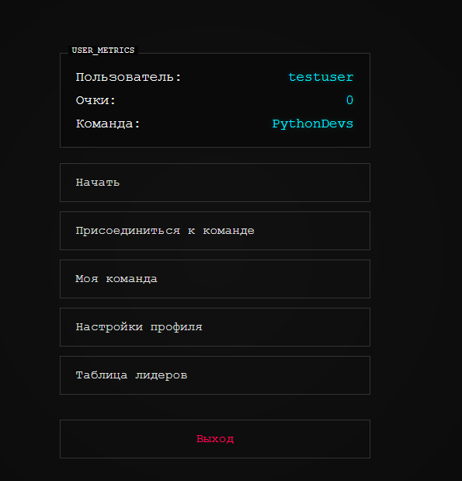
Рис. 3.4.2. Страница главное меню

3. Реализация интерактивного ядра на React
Для страниц, требующих сложного управления состоянием и высокой интерактивности, интегрирована библиотека React.
Панель управления (Dashboard):
Точка входа: dashboard.html.
Реализация: src/react/DashboardApp.jsx.
Функционал: Компонент загружает список задач, отображает прогресс пользователя и позволяет выбирать соревнования. Использование React позволяет эффективно рендерить списки задач и обновлять их статус без перезагрузки страницы.
Игровой интерфейс (Game) (рис. 3.4.3.):
Точка входа: game.html.
Реализация: src/react/GameApp.jsx.
Функционал: Это наиболее сложная часть фронтенда. Здесь реализован редактор кода, таймер обратного отсчета и вывод результатов проверки. React управляет жизненным циклом решения (отправка -> ожидание -> результат).

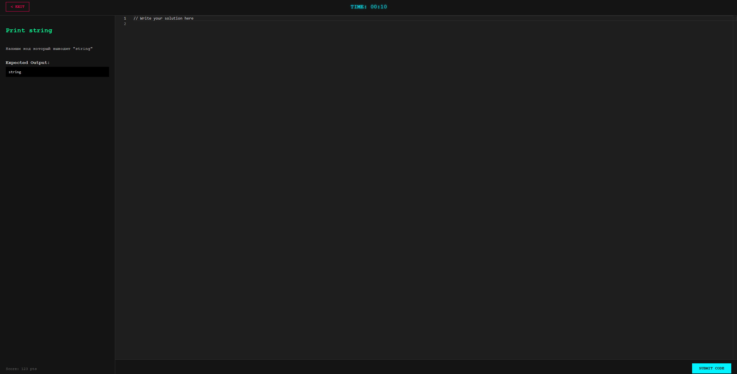
Рис. 3.4.3. Страница написания кода

4. Управление командами
Раздел команд реализован с использованием отдельных HTML-страниц и JS-скриптов, что позволяет четко разграничить логику создания команды и просмотра списка.
Список команд (рис. 3.4.4.): teams.html + src/scripts/teams.js — загрузка и отображение списка всех команд.


Рис. 3.4.4. Страница Таблица лидеров
Создание команды: create-team.html + src/scripts/create-team.js — форма создания новой группы.
Мои команды: my-teams.html + src/scripts/my-teams.js — отображение команды текущего пользователя.
5. Взаимодействие с API
Весь код, отвечающий за HTTP-запросы, вынесен в модуль src/api/client.js.
Этот модуль экспортирует методы для выполнения запросов (GET, POST, PUT, DELETE).
Он автоматически добавляет заголовок Authorization: Bearer <token> к каждому запросу, извлекая токен из локального хранилища браузера.
Здесь же реализована централизованная обработка ошибок (например, редирект на login.html при истечении срока действия токена).
6. Стилизация (CSS)
Стили проекта организованы модульно в папке src/css/.
base.css — содержит общие стили: сброс (reset), шрифты, переменные цветов и базовые компоненты (кнопки, инпуты).
Специфичные файлы (login.css, dashboard.css, game.css, menu.css, profile.css, teams.css) подключаются только на соответствующих HTML-страницах. Это оптимизирует производительность, так как браузер загружает только те стили, которые нужны для текущего экрана.

ГЛАВА 4. ТЕСТИРОВАНИЕ
4.1. Методика тестирования
Учитывая сложную архитектуру разрабатываемого веб-приложения (микросервисный подход к запуску кода, асинхронный API, клиент-серверное взаимодействие), была выбрана комплексная стратегия тестирования, включающая проверку на нескольких уровнях.
Для обеспечения качества программного продукта применялись следующие виды тестирования:
1. Модульное и Интеграционное тестирование бэкенда Этот уровень тестирования направлен на проверку корректности работы серверной логики и взаимодействия с базой данных.
Инструментарий: В качестве основного фреймворка для тестирования использована библиотека pytest. Это стандарт индустрии для Python-проектов, обеспечивающий удобный синтаксис и мощные возможности по работе с фикстурами (fixtures).
Объекты тестирования:
База данных: В файле backend/test/test_db.py реализованы тесты, проверяющие корректность подключения к СУБД PostgreSQL и выполнение базовых операций (создание сессии). Это гарантирует, что ORM SQLAlchemy настроена правильно и миграции применены успешно.
Сервис исполнения кода: Файл backend/test_exec.py предназначен для проверки ключевого функционала системы — сервиса code_executor. На этом этапе проверяется, что сервис корректно создает Docker-контейнеры, передает в них код и возвращает ожидаемый результат (stdout) или ошибку.
2. Системное (Функциональное) тестирование На этом этапе проверяется работа системы как единого целого, включая взаимодействие клиентской части (Frontend) и серверной части (Backend). Тестирование проводилось методом «черного ящика» (Black Box Testing) через пользовательский интерфейс.
Среда тестирования: Для воссоздания продуктовой среды использовался docker-compose.yml, который поднимает все необходимые сервисы (API, Database) в изолированных контейнерах. Это исключает влияние локальных настроек компьютера разработчика на результаты тестов.
Проверяемые сценарии: Регистрация пользователей, создание команд, отправка решений задач, работа таймера и обновление статусов.
3. Тестирование безопасности (Security Testing) Специфика проекта (запуск произвольного кода) требует особого внимания к безопасности.
Изоляция: Проверялась невозможность выхода процесса за пределы Docker-контейнера.
Ресурсные ограничения: Тестировалась устойчивость системы к попыткам исчерпать ресурсы сервера (например, запуск бесконечного цикла или выделение большого объема памяти). Тесты подтвердили, что ограничения, прописанные в сервисе code_executor, корректно прерывают вредоносные процессы.
4. Ручное тестирование API Для отладки REST API и проверки корректности форматов данных (JSON) использовался встроенный инструмент документации Swagger UI (автоматически генерируемый FastAPI по адресу /docs), а также HTTP-клиенты. Проверялись коды ответов сервера (200 OK, 401 Unauthorized, 404 Not Found) на различные запросы.
4.2. Сценарии функционального тестирования
Функциональное тестирование проводилось методом «черного ящика» (Black Box Testing) через веб-интерфейс приложения. Целью проверки было подтверждение соответствия фактического поведения системы заявленным требованиям.
Ниже приведены ключевые сценарии тестирования.
1. Тестирование подсистемы аутентификации
Проверка механизмов регистрации и входа, реализованных в модуле backend/app/api/v1/auth.py и на страницах фронтенда Login.jsx / Register.jsx.
Сценарий №1: Регистрация нового пользователя
Цель: Проверить возможность создания новой учетной записи.
Предусловие: Пользователь с именем testuser отсутствует в БД.
Действия:
Открыть страницу /register (рис. 4.2.1.).
Заполнить поле Username значением testuser.
Заполнить поля Пароль и Подтверждение пароля значением password123.
Нажать кнопку «Зарегистрироваться».
Ожидаемый результат:
Сервер возвращает код 201 (Created) или 200 (OK).
В базе данных (таблица users) появляется новая запись с указанным username.

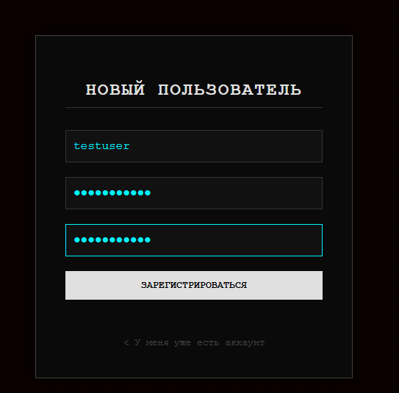
Рис. 4.2.1. Страница регистрации

Пользователь перенаправляется на страницу входа /login.
Фактический результат: Успешно. Запись создана, пароль сохранен в виде хеша.
Сценарий №2: Авторизация (Вход в систему)
Цель: Проверить получение JWT-токена доступа.
Действия:
Открыть страницу /login.
Ввести валидные Username и пароль.
Нажать кнопку «Войти».
Ожидаемый результат:
Клиент получает токен и сохраняет его в LocalStorage (согласно логике frontend/src/store/auth.js).
Происходит редирект на главную страницу /dashboard.
Фактический результат: Успешно (рис. 4.2.2.). Доступ к защищенным маршрутам открыт.

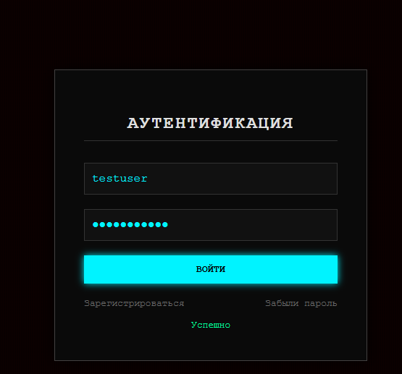
Рис. 4.2.2. Страница успешной аутентификации

2. Тестирование командного взаимодействия
Проверка логики создания и вступления в команды, описанной в backend/app/api/v1/teams.py.
Сценарий №3: Создание команды
Цель: Проверить возможность создания команды и привязки к ней пользователя.
Действия:
Авторизоваться под пользователем А.
Перейти на страницу «Команды» (/teams).
Нажать «Создать команду» и ввести название «PythonDevs».
Подтвердить создание.
Ожидаемый результат:
Команда «PythonDevs» успешно создается в системе.
У пользователя А обновляется поле team_id, связывающее его с созданной командой.
Фактический результат: Успешно. Пользователь отображается как участник новой команды (рис. 4.2.3.).

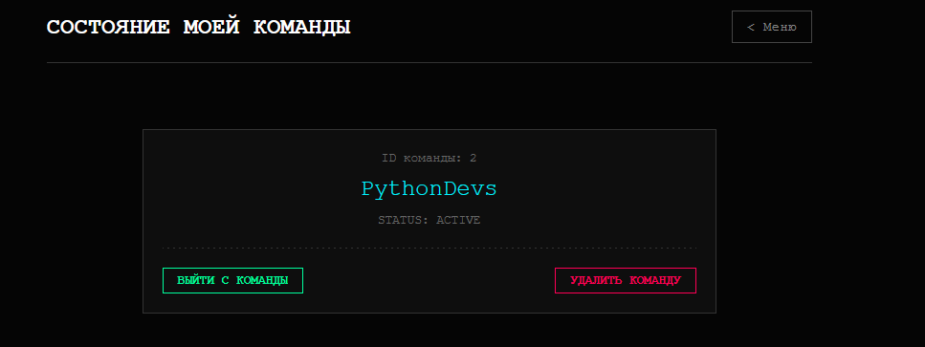
Рис. 4.2.3. Страница созданной команды пользователя

3. Тестирование системы проверки решений (Sandbox)
Проверка работы сервиса исполнения кода backend/app/services/code_executor.py и его взаимодействия с Docker.
Сценарий №4: Обработка синтаксической ошибки (Compilation Error)
Цель: Проверить, что система не падает при некорректном коде (рис. 4.2.4.), а возвращает ошибку.
print("Hello"
Рис. 4.2.4. Не верный код

Ожидаемый результат:
Контейнер завершает работу с кодом ошибки.
Пользователь видит статус «Error» и текст ошибки (рис. 4.2.5.).
Фактический результат: Успешно. Ошибка корректно отображена в интерфейсе.

Рис. 4.2.5. Вывод ошибки

Сценарий №5: Проверка изоляции (Попытка чтения системных файлов)
Цель: Убедиться, что Docker-изоляция работает и пользователь не имеет доступа к хосту.
Действия: Отправить вредоносный код (рис. 4.2.6.):

import os
print(os.listdir('/'))
Рис. 4.2.6. Попытка взлома

Ожидаемый результат:
Код выполняется внутри контейнера Alpine Linux.
Выводится список файлов контейнера (bin, etc, proc...), а не файлы сервера разработчика.
Доступ к файлам проекта (backend/app/config.py и т.д.) невозможен.
Фактический результат: Успешно. Изоляция подтверждена (рис. 4.2.7.).
.
Рис. 4.2.7. Вывод
Ожидаемый результат:
Сервис принудительно останавливает контейнер через заданное время (например, 2 секунды).
Решению присваивается статус ошибка выполнения (рис. 4.2.9.).
Фактический результат: Успешно. Контейнер был остановлен, сервер продолжил работу стабильно.


Рис. 4.2.9. Вывод ошибки

Заключение
В результате проделанной работы были достигнуты следующие основные результаты:
Проведен системный анализ предметной области. Изучены принципы работы систем класса Online Judge, выявлены ключевые требования к безопасности и изоляции исполняемого кода. Обоснована необходимость создания собственного легковесного решения для локального использования.
Спроектирована архитектура системы. Разработана масштабируемая клиент-серверная архитектура, включающая независимые модули: веб-сервер API, базу данных и изолированный сервис исполнения кода. Выбран современный стек технологий (Python 3.11, FastAPI, React), обеспечивающий высокую производительность и удобство сопровождения.
Разработана серверная часть приложения. Реализован высокопроизводительный асинхронный REST API, обеспечивающий регистрацию пользователей, управление командами и обработку соревновательных задач. Использование ORM SQLAlchemy и системы миграций Alembic позволило создать гибкую и надежную структуру базы данных.
Реализована подсистема безопасного исполнения кода (Sandbox). Создан критически важный модуль code_executor, использующий технологию контейнеризации Docker. Это позволило гарантировать полную изоляцию запускаемых решений участников, исключив риски нарушения безопасности хост-сервера.
Создан современный пользовательский интерфейс. Разработано SPA-приложение на базе библиотеки React и сборщика Vite. Интерфейс включает в себя удобный редактор кода, панель управления задачами и функционал для командного взаимодействия.
Реализовано взаимодействие в реальном времени. Внедрение протокола WebSocket обеспечило мгновенную обратную связь между сервером и клиентом, что является необходимым условием для динамичных соревнований.
Проведено тестирование системы. Комплексное тестирование (модульное, интеграционное и функциональное) подтвердило работоспособность всех компонентов системы, корректность проверки алгоритмических задач и устойчивость механизма изоляции к некорректному коду.
Практическая ценность разработанного программного продукта заключается в возможности его немедленного внедрения в учебный процесс кафедры для автоматизации проверки лабораторных работ, а также использования для проведения внутренних хакатонов и олимпиад.
Перспективы развития проекта включают:
Расширение списка поддерживаемых языков программирования (C++, Java, Go) путем добавления новых Docker-образов.
Реализацию глобальной турнирной таблицы (Leaderboard) с автоматическим ранжированием команд.
Внедрение системы автоматической генерации тестовых данных для задач.
Таким образом, цель курсового проекта достигнута, а поставленные задачи выполнены в полном объеме.

Список используемой литературы
- Tiangolo. FastAPI Documentation. – URL: https://fastapi.tiangolo.com/ (дата обращения: 29.12.2025).
- Vite Team. Vite: Next Generation Frontend Tooling. – URL: https://vite.dev/guide/ (дата обращения: 15.12.2025).
- Meta Open Source. React Documentation. – URL: https://react.dev/ (дата обращения: 12.12.2025).
- SQLAlchemy authors. SQLAlchemy 2.0 Documentation. – URL: https://docs.sqlalchemy.org/ (дата обращения: 22.12.2025).
- Codeforces. Codeforces API Documentation. - URL: https://codeforces.com/apiHelp (дата обращения: 30.12.2025).
- Wikipedia. Online judge. – URL: https://en.wikipedia.org/wiki/Online_judge (дата обращения: 10.01.2026).
- Wikipedia. REST. – URL: https://ru.wikipedia.org/wiki/REST (дата обращения: 10.01.2026).

